07.06.22 2 клас Вчитель: Артемюк Н.А.

**Тема. Повторення і систематизація навчального матеріалу за рік.**

**Мета:** систематизувати й узагальнити вивчений матеріал

**Виконай ігрові завдання**

**Гра «Експерт»**

Розглянь рисунок. Що на ньому неправильно? Поясни чому.

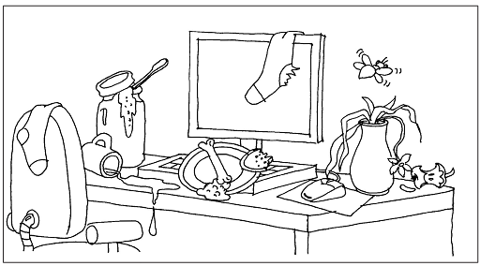

**Вікторина «Хто досвідченіший?»**

Тобі треба дати відповіді на запитання самостійно, а потім задати ці самі запитання своїм дорослим.

1. Назвіть складові частини комп’ютера.
2. Що ми робимо за допомогою модему?
3. Чим корисний сканер?
4. Що знаходиться у системному блоці?
5. Чим корисний комп’ютер у супермаркетах?
6. Як використовують комп’ютер у касах попереднього продажу квитків?
7. Які ще можливості комп’ютера ви можете назвати?
8. Які команди треба виконати, щоб зайти до програми Раіnt?
9. Яку кнопку на панелі інструментів треба натиснути, щоб вибрати місце для тексту?
10. Чим корисна клавіатура?
11. Для чого використовують клавішу Shift?
12. Чим корисна клавіша СарsLосk?
13. Які клавіші треба натиснути, щоб отримати знак оклику?
14. Коли ми натискаємо клавішу Еnter?
15. Коли натискують клавішу Еsс?
16. Чим корисна клавіша Delete?

**«Маски»**

З яких геометричних фігур складена кожна маска? За допомогою яких інструментів у графічному редакторі Paint можна нарисувати маски? Яка з масок зайва? Чому? Доведи.

1.



**2.**

**«Я – робот»**

Постав дії в такому порядку, щоб дістати правильний алгоритм.

*Алгоритм «Зроби бутерброд»*

* Намаж хліб маслом.
* Дістань масло та сир.
* Поклади зверху шматочок сиру.
* Стоп.
* Відріж скибочку хліба.
* Візьми хліб.
* Відріж шматочок сиру.
* Візьми ніж.

*Алгоритм «Приший ґудзик»*

* Візьми сорочку.
* Стоп.
* Приший ґудзик.
* Поклади все на місце.
* Просунь нитку в голку.
* Підбери ґудзик.
* Відріж нитку.
* Візьми нитки, голку і ножиці.

Сьогодні ми повторили теми, які вивчали в 2 класі з курсу «Інформатика». За цей рік ти навчився малювати, грати в ігри, але на цьому світ комп’ютера не закінчується. До нових зустрічей!)